念差傳達人、宣教同行者 ― 梁偉材牧師

前環球宣愛協會同工 Daniel 丹尼爾
(資深宣教士，曾在4個國家協助9個堂會植堂)

差者胸懷普世高瞻遠矚 ∙ 傳者佳美脚蹤服侍萬族
Dear William,
聽到您突然不辭而別的消息……心裡著實非常捨不得
懷念在不同地方和您相交的日子
您和我都足跡遍及各大洲
比較特別的地方有幾個
前3個是我接待您——東非、西非和大洋洲，
後3個是您接待我——亞洲、北美洲和新耶路撒冷……

探險者來東非
初次認識您是2009年在東非肯尼亞，透過方榮康長老太太——我的小學Madam李奕仁老師的穿針引線。您是AGS創會總幹事，帶同兩位同工走訪非洲， 開發工場。我當時是世界華福中心東非區委會首任主席，盡東道主之誼接待您們， 帶您們探訪一些我所服侍的事工，包括東非聖經翻譯事工和全非洲最大貧民窟—— Kibera內的寡婦手工藝貿易、孤兒教育和醫療事工等。有一天， 我們在辦事處的涼亭用茶點，正與當地同工交談得非常投契之際，突然隔壁傳來連珠的槍聲。是警匪在銀行混戰，追逐至我辦事處旁的窮巷。同工們聽到槍聲都慣性躲起來，有的在後窗偷看，見到幾個警匪相繼翻牆，攀過火車路軌， 跑到對面的草叢，邊跑邊交火。當時您迅即拿起專業照相機，配上專業長鏡頭，不怕流彈的，拍了好些精彩照片。假如當天把照片賣給傳媒，相信也可補貼一些旅費。也許這段陳屍街頭的槍戰，不致令同工們打消來東非開發的念頭; 但這次見面，您給我的印象卻是不單不怕流彈，反而臨危不亂，鎮定和機智， 不怕冒險，但會顧念同工們的安危。這些敢於探險和懂得把握機遇的正向精神，是宣教開荒者不可或缺的素質。此行建立了我們往後持續十多年透過電子郵件彼此互禱的開始。

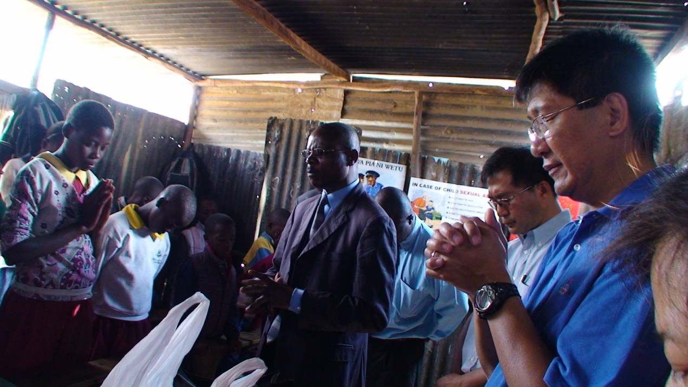
William&DanielVisitingSlumSchool_Kenya_2009.02

拓荒者來西非
第2次與您再碰頭已隔了數年，我們籌辦2013年在西非迦納召開第3屆非洲華福會議，榮幸邀得您來迦納主講工作坊，獲益良多，會議後我還帶了一隊訪宣隊探訪AGS剛在塞內加爾開發不久的新工場。很驚訝您們在短時間內， 已派了5位國際同工在塞國多個服侍點效力。這次行程給我看到您的領導力， 調兵遣將，不惜鼓勵得力心腹投放她們在新開發的工場。您是一個拓荒者，在短短幾年間，已在多個不同宗教的國家開發了工場。

推動者來澳洲
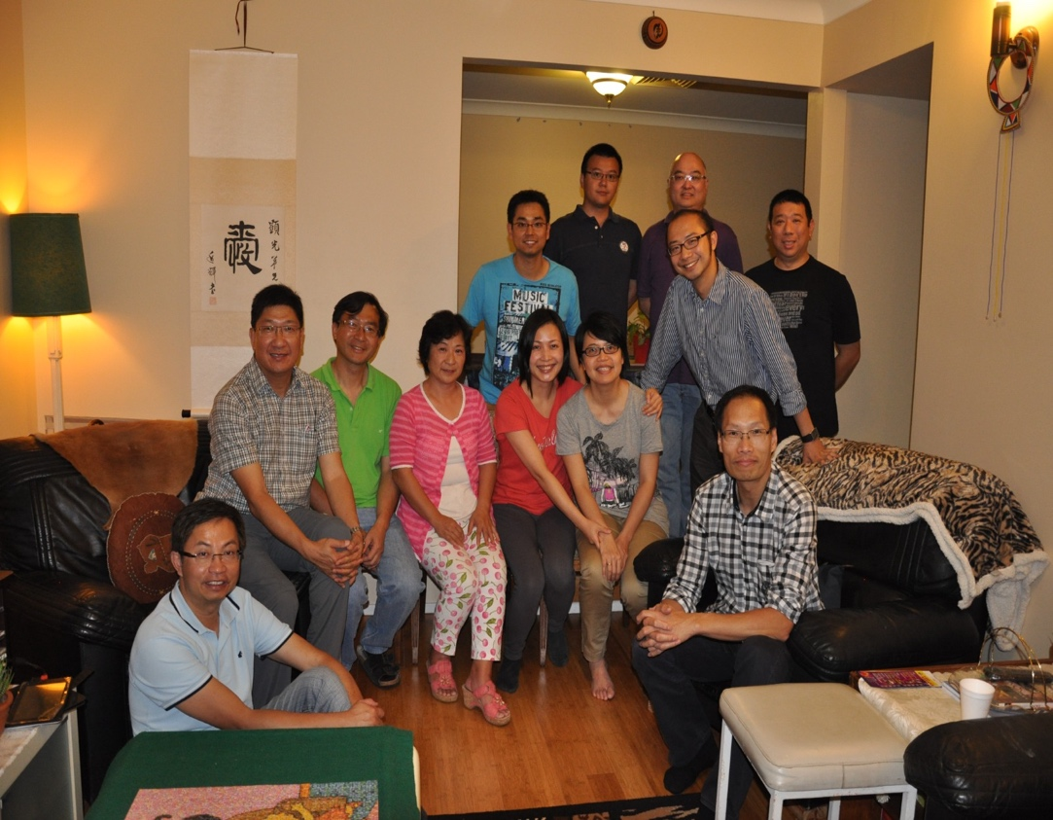
第3次與您重聚是我從非洲退役回澳洲，出任華宣網絡（註: 類似香港的差傳事工聯會）的主席，您俯允來澳主講聖經及宣教營和公開宣教分享會。那時AGS成立還不到10年，已在香港和北美招募了20多位國際同工，在10多個國家服侍，還計劃來大洋洲推動和組織AGS。從您的分享，確認您是一個滿眶熱誠的差傳推動者。

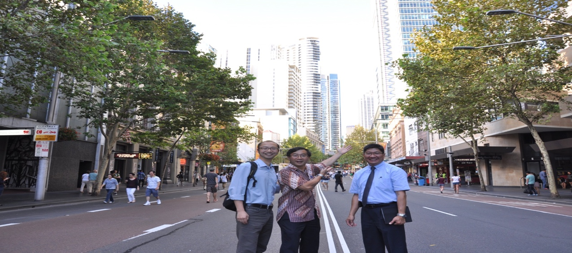
Daniel Lai & Robin Zhou introducing Sydney to William
領導者在香港
2017年與您又重聚了，之前我與家人商議，在退休之年重歸闊別30多年的出生地——香港，探索人生下半場的進修和事奉的機遇。當時您已移居加拿大，謙卑轉身成為義工推動AGS Canada事工和繼續宣教學博士的論文，適逢也在港，力邀我飯聚話舊。我向您討教我想研究香港差傳機構領導學的論文， 您卻盛意拳拳向我介紹AGS，鼓勵我加入AGS作研究，之後還迅即引介我與AGS署總和執委主席見面。您從領袖退下成為義工，是領袖的好榜樣。我入職AGS後也事奉了近5年，直至數月前才再度退休。學習您的榜樣，轉為義工。

接待者在加拿大
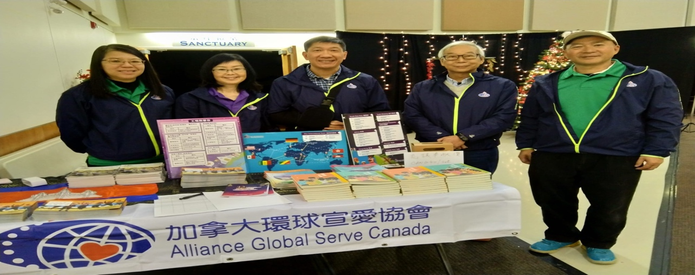
2019年我們AGS香港團隊往墨西哥探討工場及往加拿大探望您們一家， 雖然您中風後行動甚為不便，然而您卻熱情地極盡地主之誼，滿有接待的熱誠。Sharon師母最能看透您的心，當您張口結舌的表達時，她全都為您傳譯得一清二楚。她照顧您們一家已經忙得不可開交，居然還為我們妥善安排交通住宿，公開分享聚會及與召開AGS Canada 董事會視像會議。雖然您舉步為艱，但還堅持出席我們的公開分享會，給我們打氣，我們也驚訝您依然盡心盡力，不減當年的喜樂。欣賞您們夫婦爭分奪秒的把握機遇，滿有普世宣教的熱忱且喜樂 同心事奉，極之難得。
加拿大環球宣愛協會攤位

導賞員在新耶路撒冷
雖然我比您虛長幾歲，沒想過您會搶先比我早回家。您為AGS奠下的根基和招募訓練的國際同工，在天家和地上都會一一被記念，您過往在主裡的辛勞絕非徒然。現在主親手卸下了您的勞苦重擔，華麗的接了您回到父的懷裡安息。雖然我們不明白祂的旨意，但仍然深信祂的美意對您和家人都是最好的， 期盼到我回家的那日，能再次見到您一貫的笑容。您比我早到，那就麻煩您到時又再接待一趟，作我天家的導賞員了！

道末
Daniel 丹尼爾

AGS感恩榜



《環球華人宣教學期刊》第六十八期 Vol 7， No 2 (April 2022)

